X波段的圆极化微带共形阵天线的仿真与设计
裴畔^{1,2}，丁永红^{1,2}，尤文斌^{1,2}，马铁华^{1,2}
（１.中北大学仪器科学与动态测试教育部重点实验室，山西 太原030051；
２.中北大学电子测试技术国家重点实验室，山西 太原030051）
摘要：为了满足X频段机载雷达天线的指标要求，使得矩形平面天线与柱面共形，通过并联侧馈方式进行馈电。在微带共形阵天线的相关理论基础上，阵元采用介电常数2.2，厚度为0.5mm的介质基板。通过HFSS12对微带共形阵天线进行仿真设计并优化。实验结果表明，在X波段内实现了方位面的全向扫描，实测阻抗带宽为9.80-10.20GHz，最大增益可达10dB，全向辐射性能稳定，满足了指标要求。
关键字：X波段；微带天线；柱面共形；圆极化
中图法分类号：TN822 文献标识码 A
Circularly polarized X-band microstrip conformal array antenna simulation and design
PEI Pan^{1,2}，DING Yonghong^{1,2}，YOU Wenbin^{1,2}，MA Tiehua^{1,2}
(1.Key Lab of Instrumentation Science & Dynamic Measurement, North University of China, Taiyuan 030051, China;2.Key Laboratory of Electronic Measurement Technology, North University of China, Taiyuan 030051, China)
Abstract: In order to meet the X-band radar antenna airborne target, so that rectangular plane and cylindrical conformal antenna, conducted in parallel side-fed feeding mode. In the basis of relevant theories conformal microstrip antenna array on the array element using a dielectric constant 2.2, dielectric substrate thickness of 0.5mm. By HFSS12 microstrip conformal array antenna simulation and design optimization. The results show that in the X-band to achieve the azimuth plane of omni-directional scanning, the measured impedance bandwidth 9.80-10.20GHz, maximum gain of up to 10dB, omnidirectional performance and stability, the indicators meet the requirements.
Keywords: X-band; microstrip antenna; cylindrical conformal; circular polarization

1 引言
随着现代无线通信系统的快速发展，为了实现机载天线的方位面全向辐射以及俯仰面的宽波束扫描，对天线设计提出了更高的要求。共形阵天线能够依附于无人机的载体表面与载体贴合，且不破坏载体的外形结构及空气动力学等特性，从而形成非平面的共形天线阵。微带天线具有平面结构，剖面低、易共形，且组阵时馈电网络可与辐射单元一体设计。因此，在共形阵天线设计领域微带天线具有无可比拟的优势，微带共形阵天线也大量的应用于各种载体平台上。
为了满足机载天线带宽与宽波束的要求，本文设计的柱面共形阵天线工作于X频段，该天线由4×4阵列天线与圆柱体共形，通过共面波导方式对其馈电。利用Ansoft HFSS 进行了仿真和优化设计，整个设计过程既简便又灵活，而且省时省力。另外，加工了共形阵天线的实验样机并对其主要电性能进行了实测，验证了本文中所提出设计方法的合理性。
2 圆极化微带共形阵天线设计
圆极化微带共形阵天线的设计主要是从给定的天线技术指标入手，选取合理的阵元并进行仿真分析。在此基础上，设计满足指标要求的馈电网络，进而进行整阵仿真分析。在共形阵设计过程中，将带有馈电网络的平面阵列天线共形于圆柱形载体平台表面，进行仿真并优化设计，以得到满足技术指标要求的共形阵天线结构参数。
2.1 天线设计指标
（1）中心频率：10GHz；
（2）电压驻波比：VSWR≤1.5；
（3）频带宽度：400MHz
（4）增益：≥10dB

（5）输入阻抗：50Ω；
（6）极化方式：圆极化；
（7）外 形：与给定的圆柱形载体表面相共形
2.2 阵元设计
如图1所示，考虑到单馈点切角的方形微带贴片实现圆极化的微带天线结构简单，易于加工。阵元通过调节切角的尺寸，可以优化阵元天线的轴比性能。阵元采用介电常数2.2，厚度为0.5mm的介质基板。阵元的馈电采用侧馈方式，以便于馈线与贴片共面，易于制作和天线组阵。阵元的结构尺寸如表1所示，且阵元的馈电端输入阻抗为50Ω纯电阻。
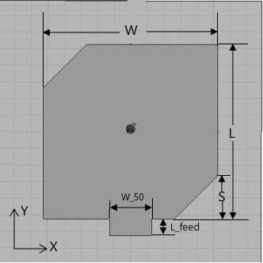
图1 阵元结构示意图
表1 单元天线结构尺寸（单位：mm）
参数 | W | L | S | H | W_50 | L_feed
取值 | 5.25 | 5.25 | 1.31 | 0.5 | 1.26 | 0.5
对阵元天线电性能进行仿真并优化模型。图2为阵元电压驻波比随频率变化的曲线；图3为阵元的远场增益仿真图；图4为阵元轴比随频率变化的曲线。
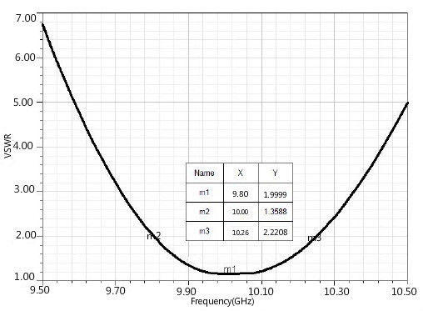
图2 阵元电压驻波比随频率变化曲线
由图2可知，在9.80GHz～10.26GHz频段内，阵元电压驻波比小于1.5。
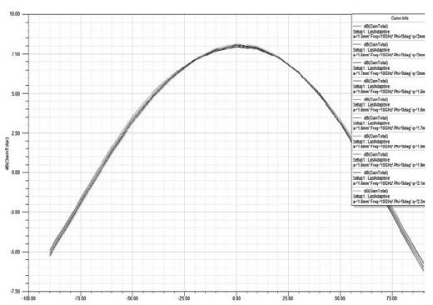
图3 阵元的远场增益仿真图
由图3可知，阵元远场最大增益出现在0°，即天线正上方，达到 8dB。
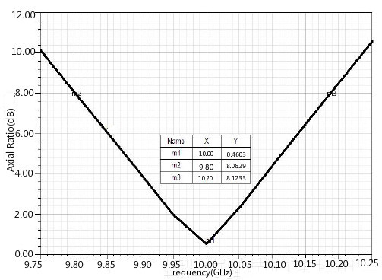
图4 阵元轴比随频率变化曲线
由图4可知，阵元轴比小于8dB的频率范围是9.80GHz～10.20GHz，即8dB轴比带宽约为400MHz。
2.3 馈电网络设计
要设计的是一个4×4微带阵列天线，首先要设计2×2的微带阵列天线的馈电网络再由其扩展得到，2×2的微带阵列天线的馈电网络如图5所示。馈电网络采用并联馈电阵列结构由二级T型功率分配器组成。前面我们分析得出阵元的输入阻抗约为50Ω，那么在馈电网络中，a1-b1、a2-b2、a3-b3和a4-b4这四段微带线就是50Ω到100Ω的1/4波长阻抗变化器，该段微带线的特征阻抗就为71Ω。c1、c2分别位于b1-b2、b3-b4两段微带线的中点位置，所以c1、c2间的特征阻抗为50Ω。
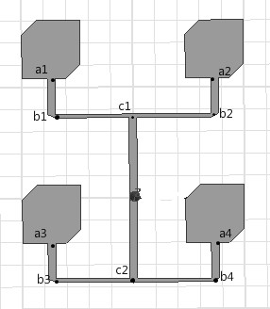
图5 2×2的微带阵列天线结构示意图
通过微带计算工具可得，a1-b1、a2-b2、a3-b3和a4-b4四段微带线宽度约为0.69mm，线长为3.2mm。因为阵元之间的间距是25.6mm，所以馈电网络中b1-b2、b3-b4这两段微带线的长度应为25.6mm，宽度约为0.69mm。c1-c2的微带线的宽度为0.69mm，长度为14.5mm。
2.4 共形阵天线的设计
基于阵元及馈电网络的仿真数据，建立4×4阵列天线的模型并优化阵元间距。已知圆柱形共形结构尺寸及阵元结构参数，为了实现4×4阵列天线H面全向辐射的指标要求，将2×2阵列天线扩展构架4×4阵列天线模型，将其共形于载体表面形成共形阵天线。
设计的4×4阵列天线仿真模型如图6所示。在此基础上，将带有馈电网络的线阵整体共形于圆柱形载体平台表面，从而对整阵进行优化设计，以得到满足技术指标要求的共形阵天线结构参数。共形阵天线仿真模型如图7所示。
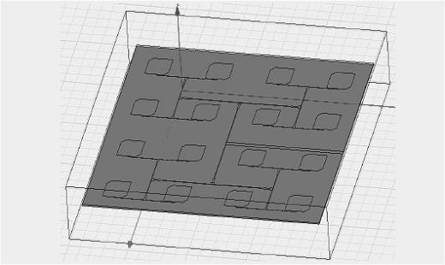
图6 4×4阵列天线仿真模型
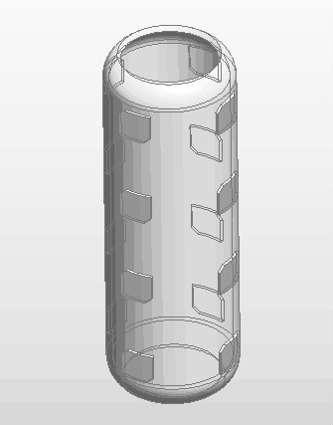
图7 共形阵天线仿真模型
对图7共形阵天线模型进行仿真，得到了共形阵天线的远场增益仿真结果如图8所示。
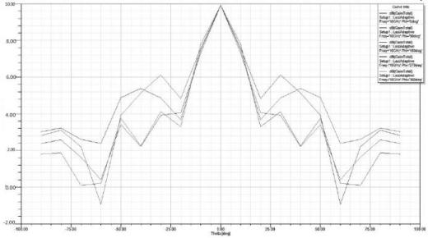
图8 共形阵天线的远场增益仿真结果
由图8可知，远场增益最大值为 9.7dB，满足指标要求。因此，适当的组阵可以获取较高的辐射增益。
3 圆极化微带共形阵天线研发与制作
基于以上仿真模型画出AutoCAD设计版图并加工了天线实验样机。利用矢量网络分析仪与微波暗室对天线进行测试，天线的电压驻波比如图9所示；输入阻抗如图10所示；S11曲线如图11所示；天线远场增益方向图如图12所示。
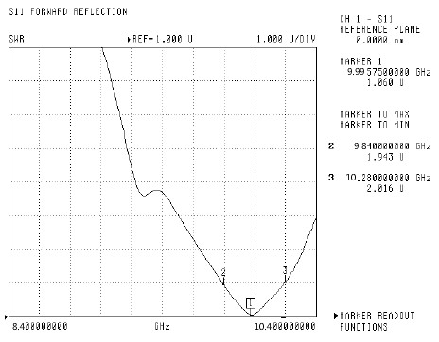
图9 共形阵天线实测驻波比曲线
由图9可知，共形阵天线在9.80GHz-10.20GHz频段内，电压驻波比小于2。
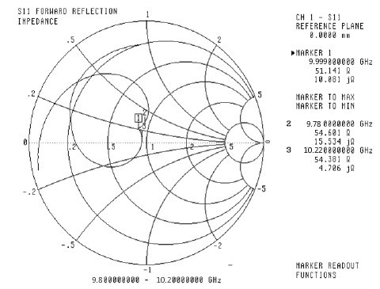
图10 共形阵天线实测阻抗圆图
由图10可知，共形阵天线在所要求的频段内，输入阻抗约为50Ω，圆极化性能良好。
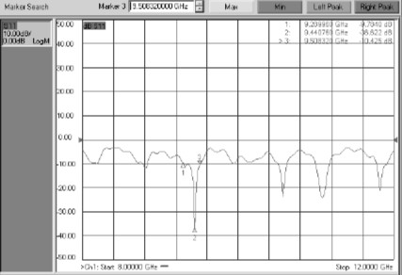
图11 共形阵天线的 S11测试曲线
由图11可知，共形阵天线轴比小于10dB的频率范围是9.80GHz-10.20GHz，即10dB轴比带宽约为400MHz。
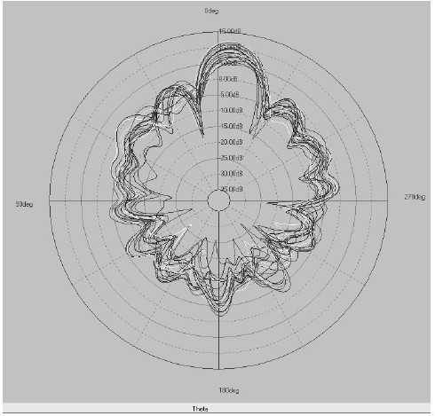图12 共形阵天线的远场增益方向图
由图12可知，共形阵天线E面和H面不圆度均小于3dB，实现了全向辐射。
在微波暗室远场条件下，使用天线远场自动测量系统对该共形阵天线的轴比、方向图特性进行了测量。取测试增益比较好的中心频率10Ghz处观测轴比，如表2所示。由表2可知，最大增益方向上轴比约为10dB，满足指标要求。
表2 共形阵天线轴比实测值
频率（GHz） | 9.80 | 9.90 | 10.00 | 10.10 | 10.20
轴比（dB） | 11.8 | 9.5 | 10.2 | 11.1 | 12.6
4 结论
本文提出了在X波段下圆极化微带共形阵天线的一种设计方法。首先建立了阵元及共形阵天线的仿真模型，并进行了仿真与优化设计，确定了满足指标要求的天线参数。随后制作加工了共形阵天线的实验样机并进行了测试。其测试性能良好。通过整个设计过程验证了此设计方法的合理性，进一步体现了Ansoft HFSS作为高频电磁场仿真工具的有效性和实用性。

参考文献
[1]李明洋，刘敏编著.HFSS天线设计 第2版[M].2014
[2]杨亚兵.卫星导航系统终端天线及弹载微带共形阵研究[D].西安电子科技大学,2011.
[3]李宁.X波段机载雷达微带阵列天线的研发与制作[D].电子科技大学,2013.
[4]韩振平,钱祖平,倪为民,刘宗全.X波段全向共形机载天线的仿真与设计[J].指挥控制与仿真,2011,04:67-71.
[5]朱辉,刘经银.基于微带阵列的天线设计与仿真[J].计算机仿真,2011,05:148-150+262.

